https://www.rudaw.net/sorani/onair/tv/episodes/episode/2050---pisbuni-deng/08022023020729
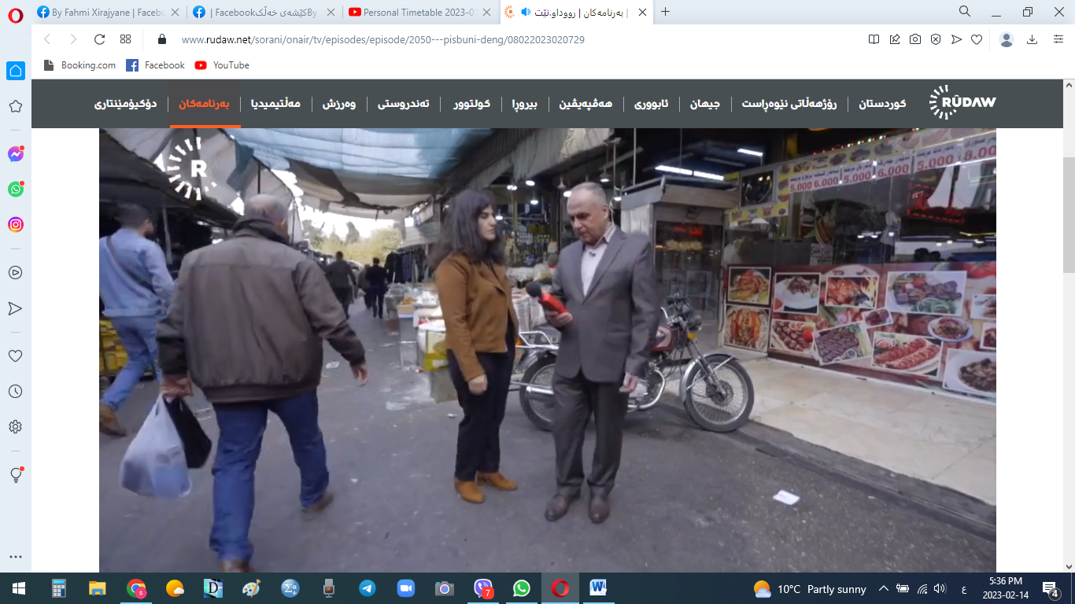
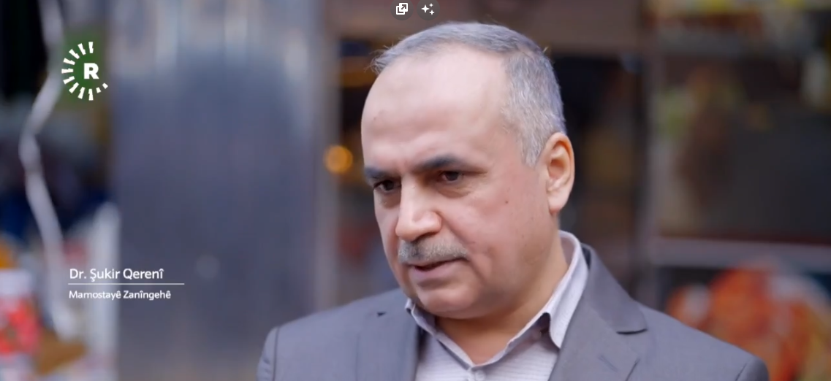هەریەک لە پیسبوونەکانی خاک، ئاو،هەوا دەکرێت مرۆڤ ڕۆژانە لە ڕێگەی دەست لێدان یان چاو بیبینێت، بەڵام پیسبوونی دەنگ نە دەستی لێدەدرێت و نەدەبینرێت قورس دەبێت بۆ هەستپێکردن.
پیسبوونی دەنگ(ژاوەژاو) بریتییە لەو دەنگە بەرزانەی ڕۆژانە دەبنە هۆی بێزارکردنمان، ڕەنگە ئەو دەنگە دەنگی خودی مرۆڤ، چالاکیەکانی ڕۆژانە، گۆرانی دڵخواز، دەنگی هۆرنی ئوتومبیل و بۆنە گشتییەکان بێت.
ئاستی بەرزی دەنگ بە دیسیبڵ دەپێورێت، بەجۆرێک مرۆڤ توانای هەیە تا ئاستی ۷۹ دیسیبڵ ڕۆژانە بە ئاسایی گوێبیست ببێت، لەم بەرزییە زیاتر دەبێتە هۆی پیسبوونی دەنگ و هۆکارە بۆ چەندان جۆری نەخۆشی.
پیسبوونی دەنگ هۆکارە بۆ هەریەک لە نەخۆشییەکانی نۆرەی دڵ، بەرزبوونەوەی پەستانی خوێن،سەر ئێشە، لە دەست دانی هەستی بیستن.
لە دەست دانی هەستی بیستن بە هۆی دەنگی بەرز بە دووەم بەربڵاوترین نەخۆشی هۆکاری لە دەست دانی هەستی بیستن دادەنرێت، بەجۆرێک دوو جۆر لە دەستدانی هەستی بیستنمان هەیە جۆرێکیان کاتییە دەکرێت لە ڕێگەی ئەو دەنگانەی ڕۆژانە گوێمان لێدەبێت رووبدات و جۆرەکەی تریان بەهۆی دەنگێکی بەرز وەکو تەقینەوە ڕەنگە رووبدات.
دکتۆر شوکر قەرەنی لە دیارترین توێژەرەکانی هەرێمی کوردستانە لە زانکۆی سەلاحەدین کاری لەسەر پیسبوونی دەنگ کردووە لە پارێزگای هەولێر لە ساڵی 2012، دکتۆر شوکر ئاماژەی بەوەدا ئاستی هۆشیاری خەڵک بۆ ئەم کێشەیە ئەوەندە لە ئاستێکی نزمدا بە دەگمەن کەسێک دەبینیت لە شوێنی کارکردنیدا ئامێرێکی گوێ پاراستن بەکاربهێنێت، بەشێکی خەڵکی کە لە ژینگەیەکی پیسبوو بە دەنگی بەرز کاردەکات بەهۆی دووبارەبوونەوەی دەنگەکە لە ژیانی رۆژانەی لێی ڕاهاتووە بەجۆرێک چێژ لەو دەنگە دەبینێت و بێ ئاگایە لەوەی کاریگەری نەرێنی لەسەر ژیانی تاکەکە جێهێشتووە.

